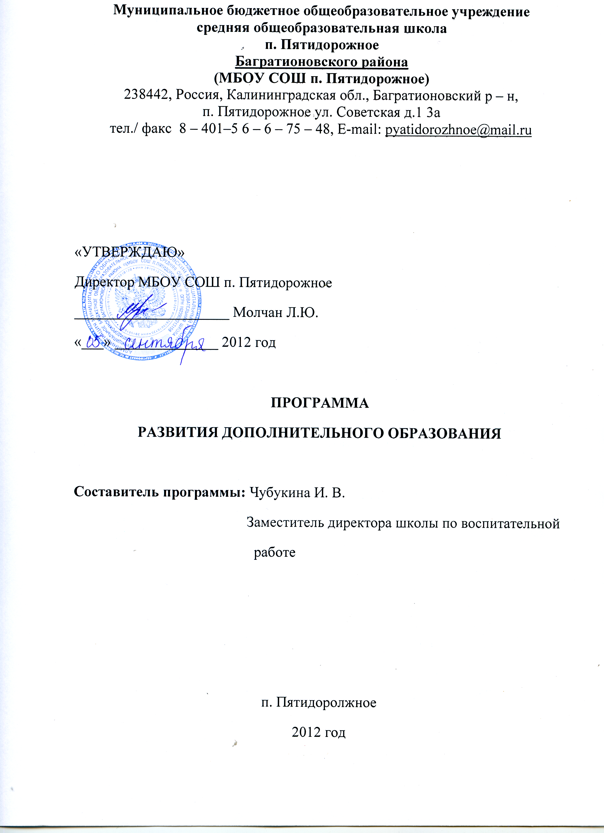

программа

«Развитие системы дополнительного образования»

Пояснительная записка
Развитие системы дополнительного образования в школе является активным инновационным поиском развития личности учащегося.

Являясь широким и благодатным фоном для освоения общего, дополнительное образование позволяет создавать условия оптимального развития личности и наиболее полного удовлетворения образовательных потребностей детей и их родителей, что особенно важно, поскольку не все дети обладают способностями к академическому учению. Помимо этого, выход на другие сферы деятельности положительно сказывается на результатах общего образования.
Основное и дополнительное образование включает обучающихся в разнообразную, соответствующую их возрастным и индивидуальным особенностям деятельность, направленную на формирование у детей:
1. Гражданственности, патриотизма, уважения к правам и свободам человека.
2. Представление о нравственности и опыта взаимодействия со сверстниками и взрослыми в соответствии с общепринятыми нравственными нормами, приобщение к системе культурных ценностей.
3. Трудолюбие, готовности к осознанному выбору будущей профессии, стремления к профессионализму, конкурентоспособности.
4. Экологической культуры, предполагающей ценностное отношение к природе, людям, собственному здоровью.
5. Эстетического отношения к окружающему миру, умения видеть и понимать прекрасное, потребности и умения выражать себя в различных для ребёнка видах творческой деятельности.
6. Организационной культуры, активной жизненной позиции, лидерских качеств, организаторских умений и навыков, опыта руководства небольшой социальной группой и сотрудничества со сверстниками и взрослыми.
7. Физической культуры, навыков здорового образа жизни.
8. Воспитание во время обучения.
Создание дополнительных пространств самореализации личности во внеурочное время может гарантировать предоставление детям возможности выбора:
- видов и форм творческой деятельности;
- дополнительного образования детей во внеурочное время;
- самореализации личности;
- участие в деятельности различных творческих объединений;
- в работе органов ученического самоуправления;
- в походах, экскурсиях;
- в различных массовых мероприятиях, организуемых на базе образовательного учреждения с целью воспитания школьников, как в учебное, так и в каникулярное время.
Система дополнительного образования в МБОУ СОШ п. Пятидорожное строится в соответствии с Законом РФ «Об образовании» и правовыми документами:
- Уставом МБОУ СОШ п. Пятидорожное;
- Программой Развития МБОУ СОШ п. Пятидорожное.
Дополнительное образование обладает большими возможностями для совершенствования общего образования, его гуманизации, дает опыт общения со специалистами в различных видах практической деятельности.
Принципы организации дополнительного образования, его содержание позволяют существенно повысить уровень познавательных возможностей учащихся. В круг значимых для учащихся проблем включаются проблемы самопознания и самореализации творческих возможностей, в том числе и в решении социально значимых задач, поскольку практическая деятельность детей в сфере дополнительного образования всегда имеет определенную социальную мотивацию.
Дополнительное образование позволяет полнее использовать потенциал школьного образования за счет углубления, расширения и применения школьных знаний.
Дополнительное образование позволяет расширить общее образование путем реализации программ дополнительного образования, дает возможность каждому ребенку удовлетворить свои индивидуальные познавательные, эстетические, творческие запросы.
Программа рассчитана на три года.

Цель и задачи программы дополнительного образования

Целью дополнительного образования является формирование всесторонне развитой личности учащегося с умениями и навыками для успешной социальной адаптации на основе органического сочетания видов досуга с различными формами образовательной деятельности.
Задачи:
- выявление и развитие способностей каждого ребенка;
- формирование нравственно зрелой, творческо мыслящей, свободной личности;
- формирование человека, активно развивающего свои физические возможности;
- формирование личности, обладающей прочными базовыми знаниями, умениями и навыками.
Функции дополнительного образования
- Образовательная – дать учащимся дополнительные знания, умения и навыки.
- Воспитывающая – развитие личностных качеств каждого ребенка.
- Развивающая – создание условий для выявления, поддержки и развития одаренных детей, развитие потенциальных возможностей учащихся.
- Социально-педагогическая – адаптация детей особых категорий к условиям самостоятельной жизни, ориентированные на развитие у них стремления и способности к самостоятельному решения проблем.
- Рекреативная – создание условий для отдыха, расслабления и общения учащихся в после урочное время.
- Досуговая – научить ребенка правильно и интересно проводить свое свободное время.

Организация учебно-воспитательного процесса в системе дополнительного образования

- Обучающиеся приходят на занятия согласно расписанию, в свободное от основной учебы время;
- Ученикам предоставляется возможность сочетать различные направления и формы занятий, переходить из одной группы в другую;
- Прием обучающихся на получение дополнительного образования детей осуществляется на основе свободного выбора детьми образовательных программ при наличии медицинского заключения о состоянии здоровья и свободного места в объединении;
- Содержание образовательной программы, формы и методы ее реализации, численный и возрастной состав объединения определяются педагогом самостоятельно, исходя из образовательных и воспитательных задач, материально-технических условий, санитарно-гигиенических норм, психолого-педагогической целесообразности, что отражается в пояснительной записке к программе;
- Занятия начинаются через 1 час после окончания уроков; продолжительность одного занятия внеурочной деятельностью в зависимости от направленности дополнительной образовательной программы и возраста обучающегося составляет от 30 до 45 минут. Продолжительность занятий в учебные дни не должна превышать 1,5 часов, в каникулярные дни до 3 часов. После 30-45 минут занятий необходимо устраивать перерыв длительностью не менее 10 минут для отдыха детей и проветривания помещения;
- Продолжительность освоения программы за год составляет 39 учебных часов с 01 сентября по 31 мая и 13 часов самоподготовки с 01июня по 30 августа.
- По окончанию учебного года, с целью представления результатов работы, в творческих объединениях проводятся отчетные концерты, открытые занятия, конкурсы, соревнования, праздники и другие мероприятия. Формы и сроки их проведения определяет педагог по согласованию с администрацией.
- С целью выявления уровня освоения обучающимися программы кружка или спортивной секции и их соответствия прогнозируемым результатам образовательной программы проводится итоговая и промежуточная аттестация.
- Коллективом школы создаются наиболее комфортные условия пребывания детей на занятиях, отличающиеся от условий обучения в условиях классно-урочной системы;
- Учебно-воспитательный процесс проходит в условиях неформального содружества учеников и учителей, объединенных общими интересами и совместной деятельностью.

Задачи педагогов дополнительного образования:
- Развитие и реализация познавательных потребностей и интересов детей;
- Осуществление личностно ориентированного подхода к ребёнку;
- Выстраивание индивидуальной образовательной траектории ученика;
- Развитие совместной творческой деятельности;
- Взаимосвязь дополнительного образования и школьной системы;
- Реализация программ дополнительного образования;
- Развитие мотивации личности к познанию и творчеству;
- Обеспечение необходимых условий для личностного развития, укрепление здоровья детей, адаптации их к жизни в обществе;
- Формирование общей культуры;
- Организация содержательного досуга.

Концептуальная основа дополнительного образования детей
в МБОУ СОШ п. Пятидорожное
При организации дополнительного образования детей школа опирается на следующие приоритетные принципы:

- Принцип непрерывности и преемственности процесса образования

Необходимо обеспечивать разработку и принятие единой системы целей и содержания дополнительного образования на всем протяжении обучения.

- Принцип системности во взаимодействии и взаимопроникновении базового и дополнительного образования
Каждый кабинет является центром образования и воспитания, на базе которого проходят не только урочные занятия, но и работа предметных объединений, кружков, индивидуальных занятий, осуществляется проектная деятельность.
- Принцип индивидуализации (личностно-ориентированный подход)
Это обучение, в ходе которого важное место отводиться личности ребенка, ее самобытности, самоценности. Субъектный опыт каждого ребенка сначала раскрывается, а затем согласовывается с содержанием образования.
- Принцип деятельностного подхода
Через систему мероприятий (дел, акций) учащиеся включаются в различные виды деятельности, что обеспечивает создание ситуации успеха для каждого ребёнка.
- Принцип творчества
Каждое дело, занятие (создание проекта, поделки, исполнение танца, спортивная игра и т.д.) – творчество учащегося (или коллектива) и педагогов.
- Принцип разновозрастного единства
Существующая система дополнительного образования обеспечивает сотрудничество учащихся разных возрастов и педагогов. Особенно в разновозрастных объединениях ребята могут проявить свою инициативу, самостоятельность, лидерские качества, умение работать в коллективе, учитывая интересы других.
- Принцип открытости системы
Совместная работа школы, семьи, других социальных институтов, учреждений культуры направлена также на обеспечение каждому ребёнку максимально благоприятных условий для духовного, интеллектуального и физического развития, удовлетворения его творческих и образовательных потребностей.
Главной специфической чертой развития дополнительного образования в школе является опора на содержание среднего (общего) образования. Интеграция среднего и дополнительного образования может обеспечить:
- целостность всей образовательной системы школы со всем её многообразием;
- определённую стабильность и постоянное развитие;
- необходимый уровень знаний, умений, навыков школьников и развитие их эмоционально-образной сферы, формирование духовно-нравственных качеств;
- сохранение определенного консерватизма системы и более активного использования инновационных педагогических идей, образовательных моделей, технологий;
- поддержку существующих школьных традиций и поиск новых путей организации жизни ученического и педагогического коллективов;
- сохранение лучших сил педагогического коллектива и приглашение новых людей, готовых работать с детьми.

Программы дополнительного образования
МБОУ СОШ п. Пятидорожное
имеют следующие направления работы:
- Художественно-эстетическое;
- Интеллектуально-познавательное;
- Физкультурно-спортивное;
- Гражданско-патриотическое;
- Эколого-краеведческое.

Направления дополнительного образования
МБОУ СОШ п. Пятидорожное

Художественно-эстетическое направление

Целью художественно-эстетического направления является воспитание художественного вкуса и формирование у обучающихся потребности в эстетическом саморазвитии.

Структура художественно-эстетического направления представлена следующим образом

Художественно-эстетическое направление

Кружок декоративно-прикладного творчества «Мастерицы»
Танцевальный кружок
«Современные ритмы»

Танцевальный кружок «Современные ритмы» реализуется для учащихся 1-4 классов и для учащихся 5-11 классов в течение 2 лет.
Кружок декоративно-прикладного творчества «Мастерица» реализуется для учащихся 1-4 классов и для учащихся 5-11 классов в течение двух лет.

Интеллектуально-познавательное направление

Основной целью данного направления является развитие интереса детей к технике как объекту творчества, формирование представления учащихся об основных понятиях информатики на основе их жизненного опыта и знаний, полученных при изучении других предметов, а так же развивать навыки работы с компьютером.

Структура интеллектуально-познавательного направления представлена следующим образом

Интеллектуально-познавательное направление
Кружок «Информационно-коммуникативные технологии»

Кружок «Информационно-коммуникативные технологии» реализуется для учащихся 1-4 классов и для учащихся 5-11 классов в течение двух лет.

Физкультурно-спортивное направление

Целью физкультурно-спортивного направления дополнительного образования является воспитание и привитие физической культуры у обучающихся и как следствие формирование здорового образа жизни у будущих выпускников. Работа с учащимися предполагает решение следующих задач:
- создание условий для развития физической активности учащихся с соблюдением гигиенических норм и правил;
- формирование ответственного отношения к ведению честной игры, к победе и проигрышу;
- организация межличностного взаимодействия учащихся на принципах успеха.

Структура физкультурно-спортивного направления представлена следующим образом:

Физкультурно-спортивное направление
Спортивная секция
«Сильные,
смелые, ловкие»

Спортивная секция «Сильные, смелые, ловкие» реализуется для учащихся 1-4классов и 5-11 классов в течение 6 лет.

Гражданско-патриотическое направление
Целью гражданско-патриотического направления дополнительного образования является патриотическое, гражданское становление личности, формирование готовности к защите Отечества и развитие гражданских компетенций, необходимых для выполнения конституционного долга.
Патриотическое воспитание представляет собой организованный и непрерывный процесс педагогического воздействия на сознание, чувства, волю, психику и физическое развитие учащихся, направленный на решение следующих задач:
-подготовка подрастающего поколения к военной службе и воспитание уважения к Российской Армии;
- воспитание гражданственности, патриотизма и любви к Родине;
- формирование профессионально значимых качеств и умений, верности конституционному и воинскому долгу;
- воспитание бережного отношения к героическому прошлому нашего народа, землякам;
- физическое и духовно-нравственное развитие детей и подростков;
- совершенствование ценностно-ориентированных качеств личности, обеспечение условий для самовыражения обучающихся, их творческой активности.

Структура гражданско-патриотическое направление

Кружок «Школа безопасности»
Гражданско-патриотическое направление
Кружок «Юный стрелок»

Кружок «Школа безопасности» реализуется для учащихся 1-4 и 5-11 классов в течение 2 лет.
Кружок «Юный стрелок» реализуется для учащихся 1-4 и 5-11 классов в течение двух лет.

Эколого-краеведческое направление

Структура эколого-краеведческого направления

Основной целью данного направления является широкое вовлечение школьников в активную исследовательскую и природоохранную деятельность, воспитание в них активной жизненной позиции, привитие любви и бережного отношение к родному краю, к себе и совбстенному здоровью.

Кружок «Экология человека. Культура здоровья»
Эколого-краеведческое направление
Кружок «Экологический мониторинг биоразнообразия Калининградской области»

Кружок
«Юный краевед»

Кружок «Экологический мониторинг биоразнообразия Калининградской области» реализуется для учащихся 1-4, 5-11 классов в течение 3 лет.

Кружок «Юный краевед» реализуется для учащихся 1-4, 5-11 классов в течение двух лет.

Кружок «Экология человека. Культура здоровья» реализуется для учащихся 5-11 классов в течение двух лет.

Ожидаемые результаты
Система дополнительного образования в МБОУ СОШ п. Пятидорожное является логическим продолжением начального, основного и среднего образования.
В соответствии с воспитательными целями формируется информационное пространство образовательного учреждения, обеспечивается эстетика помещений, в которых осуществляется воспитательный процесс; осуществляется обеспечение системы противодействия негативным явлениям в детской и подростковой среде.
Результатом деятельности педагогического коллектива по реализации совокупности образовательных программ базового и дополнительного образования, программ воспитания учащихся является выпускник школы.

Модель выпускника

Выпускник – это
- патриот России;
- гражданин правового демократического государства, уважающий законы;
- человек, имеющий сформированные навыки самообразования и самореализации, обладающий целостным миропониманием и современным научным мировоззрением;
- человек с развитой культурой межэтнических взаимоотношений, обладающий способностью не потеряться, не раствориться в многообразии жизненных проблем, умеющий анализировать и правильно понимать складывающуюся ситуацию;
- человек, готовый к активному типу поведения, осознающий меру ответственности за принимаемые решения, имеющий достаточный уровень социализации;
- человек, воспитанный на общечеловеческих ценностях и морали;
- человек, обладающий экологической культурой.
- человек, уважающий свое и чужое достоинство;
- человек, уважающий собственный труд и труд других людей;
- человек, обладающий чувством социальной ответственности;
- человек, ведущий здоровый образ жизни.

Литература

1. Л.Д.Гуткина «Планирование и организация воспитательной работы в школе», М., 2009
2. Л.Д.Гуткина «Настольная книга классного руководителя», Центр «Педагогический поиск», 2009
3. Л.Д.Гуткина «Спутник классного руководителя», Центр «Педагогический поиск», 2010
4. Т.М.Кумицкая, О.Е.Жиренко «Мастер-класс для заместителей директора школы по воспитательной работе», М., 2006

